GUDSTJENESTE
Biskopens fagdag 20.01.26


Klokkeringing.

Informasjon om gudstjenesten
Kort stillhet
3 klokkeslag

Preludium
Inngangsprosesjon
(Vi står under prosesjon og første salme)


Salme: 95, Herligste Jesus. Vers 1,2 og 5
(T: Münster, O: S. Ellingsen)
Melodi: Deilig er jorden

Herligste Jesus, alle herrers Herre, Guds og jomfru Marias Sønn,
deg vil jeg elske, deg vil jeg ære, du mitt liv, min krone skjønn.

Alt som i himmel og på jord er fagert, er en avglans av din prakt.
Aldri skal noe overgå lyset, Jesus, fra din godhets makt

Du er i sannhet her hos oss til stede, i ditt ord og sakrament.
Jesus vi ber deg: Vær du oss nådig til vår siste dag er endt


Hilsen
Med tegn til tale.


Samlingsbønn

Kyrie (Allmenn serie 1)
Kyrie eleison. Gud Fader, miskunne deg
Kriste eleison. Herre Krist, miskunne deg
Kyrie eleison. Hellig Ånd, miskunne deg

Gloria (Allmenn serie 1)
L: Ære være Gud i det høyeste
A: og fred på jorden blant mennesker som Gud har glede i. Vi lover deg, vi priser deg, vi tilber deg, vi opphøyer deg. Amen.

Salme: 240, Måne og sol.
(T: Britt G. Hallqvist, M: E. Hovland)
Med tegn til tale. Bli med!

Måne og sol, skyer og vind og blomster og barn skapte vår Gud. Himmel og jord, allting er hans, Herren vår Gud vil vi takke.

Omkved: Herre, vi takker deg, Herre, vi priser deg, Herre, vi synger ditt hellige navn!

Jesus, Guds Sønn, død på et kors for alle, for oss, lever i dag. Ja, han er her, ja, han er her, Herren vår Gud vil vi takke. (Omkv)

Ånden, vår trøst, levende varm og hellig og sterk, taler om Gud, bærer oss frem dag etter dag. Herren vår Gud vil vi takke. (Omkv)

Evangelieprosesjon
(Vi reiser oss)
Hallelujavers: Salmeboken 977.5:
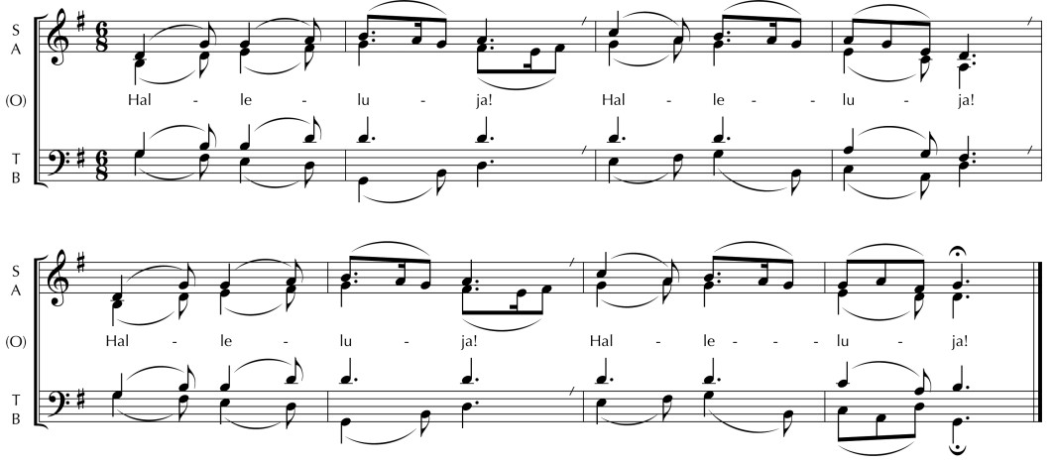


Evangelium: Lukas 18, 35-43

Jesus nærmet seg Jeriko. Der satt en blind mann ved veien og tigget. Mannen hørte at det var mye folk på veien, og spurte hva som sto på. De svarte ham: «Jesus fra Nasaret kommer forbi.» Da ropte han: «Jesus, du Davids sønn, ha barmhjertighet med meg!» De som gikk foran, snakket strengt til ham og ba ham tie, men han ropte bare enda høyere: «Du Davids sønn, ha barmhjertighet med meg!» Jesus stanset og ba om at den blinde skulle føres til ham. Da han kom nærmere, spurte Jesus ham: «Hva vil du jeg skal gjøre for deg?» Han svarte: «Herre, la meg få synet igjen!» Jesus sa til ham: «Bli seende! Din tro har frelst deg.» Straks kunne han se, og han ga seg i følge med Jesus og lovet Gud. Og hele folkemengden som så dette, lovpriste Gud.
Hallelujavers: Salmeboken 977.5:
Hal-le-lu-ja! Hal-le-lu-ja!
Hal-le-lu-ja! Hal-le-lu-ja!

Preken

Salme: «Å kom nå med frihet»
(Tekst Erik Hillestad)
Melodi: Salmeboken nr 40 (M: London 1782)

Å, kom nå med frihet, barn av julens jubel!
Å, kom nå med frihet til Betlehem!
Alle skal se ham, kongen i en krybbe!
(Omkved)
Vi er hans tusen hender Vi er hans tusen hender
Vi er hans tusen hender Bli med oss i dag!
Hyrdenes ord har nådd til verdens ende
Engler har sunget i hvert land på Guds jord
Barnet skal bringe fred til alle riker! (Omkved)
Å kom, la oss hylle ham som kom til jorden
Gi ly til et hjemløst barn i Betlehem!
Kom nå med fred, på ny skal ordet fødes! (Omk)
Trosbekjennelse.
Den nikenske trosbekjennelse, salmeboken 979.1

L: La oss bekjenne vår hellige tro.
L: Vi tror på én Gud, den allmektige Far,
som har skapt himmel og jord, alt synlig og usynlig.
A: Vi tror på én Herre, Jesus Kristus, Guds enbårne Sønn,
født av Faderen før alle tider,
L: Gud av Gud, lys av lys,
sann Gud av sann Gud,
A: født, ikke skapt, av samme vesen som Faderen. Ved ham er alt blitt skapt.
L: For oss mennesker og til vår frelse steg han ned fra himmelen,
A: og ved Den hellige ånd og av jomfru Maria ble han menneske av kjøtt og blod.
L: Han ble korsfestet for oss under Pontius Pilatus, led og ble begravet,
A: oppstod den tredje dag etter Skriftene og fór opp til himmelen, sitter ved Faderens høyre hånd,
L: skal komme igjen i herlighet for å dømme levende og døde, og hans rike skal være uten ende.
A: Vi tror på Den hellige ånd, som er Herre og gjør levende,
som utgår fra Faderen og Sønnen,
L: tilbes og æres sammen med Faderen og Sønnen, og som har talt gjennom profetene.
A: Vi tror på én hellig, allmenn og apostolisk kirke.
L: Vi bekjenner én dåp til syndenes forlatelse
A: og venter de dødes oppstandelse
og et liv i den kommende verden. A-men.

Forbønn for kirken og verden
(Utgangspunkt i fem-tegns bønn)
Bønnen ledsages av tegn som alle kan gjøre sammen med Morten Fredrik, Jonathan og Elisabeth

L: La oss be for kirken og verden

(Armene strukket opp):
L: Kjære Gud! Takk for at du er hos oss og vet hvordan vi har det. Vær nær hos alle mennesker på jorden, og se særlig til de som lever under krig og konflikt.

(Armene i kors):
Du har skapt oss. Takk for at du er glad i oss sånn som vi er. Vi ber om hjelp til å lage fellesskap med rom for alle.

(Armene/hendene i bønn):
Takk for at vi kan fortelle deg alt og at du hører bønnene våre. Vi ber for din kirke i verden, vær nær hos alle som blir forfulgt for sin tro. Vi ber særlig for vår vennskapskirke ELCJHL, gi dem kraft og mot i en vanskelig tid. Vi ber om fred og rettferdighet for alle mennesker.

(Armene strukket frem):
Gi oss hjelp til å tro og leve som dine barn og tjene vår neste med glede. Gi fred på jorden, og hjelp alle med lederansvar til å fremme fredens sak.
(Vi holder hverandre i hendene):
Vi ber for alle vi er glade i. Vær med alle som lider og alle ensomme. Vi ber for alle som jobber i Den norske kirke i Borg, vis oss din vei og gi oss kraft og mot til å gå på den. Amen.

Salme: 601, Som korn fra vide åkre
(T: S. Ellingsen M: H. Gullichsen)
Under salmen blir det mulighet til å gi en gave til Den Evangelisk-lutherske kirke i Jordan og Det hellige land, ELCJHL. Vippskode 609350. QR:

Som korn fra vide åkrer til over jorden spredt
blir høstet inn og samlet og er i brødet ett,
slik la din kirke samles, vår Gud fra hvert ett sted,
så vi til ett forenes i himmelrikets fred.
Som berg om høsten bugner av druer, tett i tett
Og deres dråper samles i vinen og blir ett-
slik la din kirke samles,vår Gud, fra viden jord:
Én Far og én familie om himmelrikets bord

Nattverd
Liturgi: Bispemøtet og Nemd for gudstjenesteliv arbeider med nye nattverdbønner utenfor hovedgudstjenesten. Her bruker vi deler av det foreslåtte alternativ 4, «Call and response»

(Vi reiser oss)
Lovprisning
L | La oss lovprise Gud.
A | La oss lovprise Gud.
L | Takk og ære tilhører Gud i all evighet.
A | Takk og ære tilhører Gud i all evighet.
Sanctus-allmenn serie 1
Hellig, hellig, hellig er Herren Sebaot.
All jorden er full av din herlighet. Hosianna i det høyeste. Velsignet være han som kommer i Herrens navn. Hosianna i det høyeste

Nattverdbønn
L | Vi lovsynger deg, Gud, vår skaper.
A | Vi lovsynger deg, Gud, vår skaper.
L | Du omslutter oss med kjærlighet.
A | Du omslutter oss med kjærlighet.
L | Takk for frelsen i Jesus Kristus.
A | Takk for frelsen i Jesus Kristus.
L | Vi ber deg: Send din Ånd over oss og dine gaver.
A | Vi ber deg: Send din Ånd over oss og dine gaver.

Innstiftelsesordene

Vår Far
Med tegn til tale

Alle: Vår Far i himmelen.
La navnet ditt helliges. La riket ditt komme.
La viljen din skje på jorden slik som i himmelen.
Gi oss i dag vårt daglige brød,
og tilgi oss vår skyld,
slik også vi tilgir våre skyldnere.
Og la oss ikke komme i fristelse,
men frels oss fra det onde.
For riket er ditt, og makten og æren i evighet.
Amen.

Fredshilsen
L: Guds fred være med dere
A: Guds fred være med deg
Brødsbrytelse
Agnus Dei-allmenn serie 1
Du Guds lam, som bærer verdens synder, miskunne deg over oss.
Du Guds lam, som bærer verdens synder, miskunne deg over oss.
Du Guds lam, som bærer verdens synder, gi oss din fred

L: Kom, for alt er gjort ferdig


Utdeling:
Stasjoner foran i midtgangen, og bak i kirkerommet. Intinksjon.
Salmer under utdeling:
617, Vårt alterbord er dekket.
(T: E. Skeie, M: H.Gullichsen)

Vårt alterbord er dekket, og glade går vi frem til måltidet og festen her i Guds hus, vårt hjem
Omkved: Vi kommer, vi kommer i Jesus navn, vi kommer, vi kommer i Jesu navn

Ett felles brød vi deler, én Ånd, én tro, én dåp. Det samme ord vi hører og går mot samme håp. (Omkved)

Den vin vi alle drikker, forkynner for vår tro at vi er frelst av nåde ved Jesu dyre blod. (Omkved)

Alt mørkt og trist som tynger, lar Jesus oss ta med, så gir han oss tilbake tilgivelse og fred. (Omkved)

Nå er vi Jesu venner, forenet ved hans ord. Og ingen er alene i gleden rundt hans bord. (Omkved)

Det går en vei for alle som deler vin og brød, den går til dem som gråter, til dem som lider nød. (Omkved)

Vi kommer, Herre Jesus, vi ser med glede frem til festen vi skal feire hos deg i himlens hjem. (Omkved)
614, Vår lovsang skal møte deg
(T: S. Ellingsen, M: H. Gullichsen)
Vår lovsang skal møte deg, Kristus! Her lar du deg finne. Vi takker og tilber deg! Underets time er inne!
Hva vi med vårt opprør mot Gud har lagt øde, skal bøtes
den hellige time når død og oppstandelse møtes.

Her er du, vår tjenende Herre og Mester, til stede
blant oss som av vantro og nagende tvil holdes nede.

Det liv som var tapt, har du vunnet og gitt oss tilbake,
du gir oss deg selv i det måltid du lar oss få smake.

Og vi som har sviktet deg, løftes til lovsang og glede!
Du leder oss inn i ditt samfunn, i forbønnens kjede.

Vi takker og tilber deg! Underets time er inne!
Vår lovsang skal møte deg, Kristus! Her lar du deg finne.

Etter utdelingen:
L: Den korsfestede og oppstandne Jesus Kristus har nå gitt oss sitt hellige legeme og blod som han gav til soning for alle våre synder.
A: Han styrke oss og holde oss oppe i en sann tro til det evige liv.
L: Fred være med dere.

Takkebønn
L: Vi takker deg…………. for Jesu Kristi skyld.
A: Amen

Salme: 532 Guds kirkes grunnvoll ene
(T: S. Stone, O: A. Brunvoll. M: S. Wesley)
Vi synger vers 1 og 3 flerstemt, og 2,4 og 5 unisont
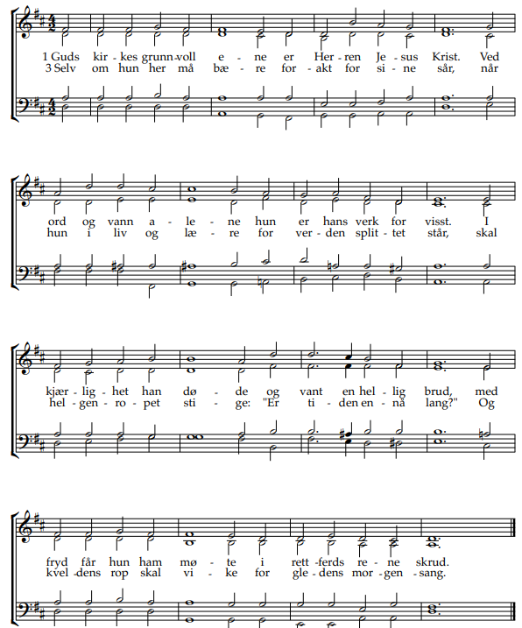
2. Valgt ut fra hver en stamme forent i felles håp.
hun roper ut det samme: «Én Herre, tro og dåp!»
Et hellig navn hun nevner, hun bryter samme brød,
og mot et mål hun stevner, tent av den samme glød.

3 (Tekst også i notene)
Selv om hun her må bære forakt for sine sår,
når hun i liv og lære for verden splittet står,
skal helgenropet stige: «Er tiden ennå lang?»
Og kveldens gråt skal vike for gledens morgensang.

4 Midt i sin nød og trengsel, i fare og i strid,
hun skuer i sin lengsel: Guds fred til evig tid,
når hun med jubel eier det som hun håpet her,
når kirken vinner seier og får sin hvile der.

5 Så er hun alt her nede forent med Gud og dem
som står for ham med glede og alt er kommet frem.
Hør deres jubel tone! Å Herre, hjelp at vi
får synge for din trone med dem til evig tid!


Velsignelsen -Med tegn til tale
L: La oss prise Herren
M: Gud være lovet. Halleluja. Halleluja. Halleluja.
L: Herren velsigne deg og bevare deg.
Herren la sitt ansikt lyse over deg og være deg nådig.
Herren løfte sitt åsyn på deg og gi deg fred.
M: Amen. Amen. Amen
Tre ganger tre bønneslag med klokkene

Utsendelse

Postludium og utgangsprosesjon

Medvirkende
Biskop Kari Alvsvåg
Biskop Susanne Rappmann
Domprost Hege Fagermoen
Domprost Stefan Hiller
Stiftsprost Fredrik Ivarsson
Menighetspedagog Hanne Sveum Holm
Diakon Ann Christin A. Nicolaysen
Inkluderingsprest Elisabeth Kristiansen
Heidi Madsen
Morten Fredrik Jeppesen
Jonathan
Domkantor Tore Erik Mohn
Domkantor Dan René Dahl
Kantor Ulf Nilsen
Kirketjener Jo Edvardsen

